中学体育教学知识讲座—肖素华

2016年10月20日下午四点半，在体育学院阶梯教室进行了由重庆南开中学体育处主任、中学特级教师肖素华老师为体育学院本科三、四年级学生以及研究生带来的中学生体育教学和体育教师基本素养讲座，参加此次讲座的嘉宾有：重庆大学体育学院院长胡红，党委副书记林莉，团委书记曾争，学办主任李宁以及研究生辅导员尚家敏和本科生辅导员汤婕。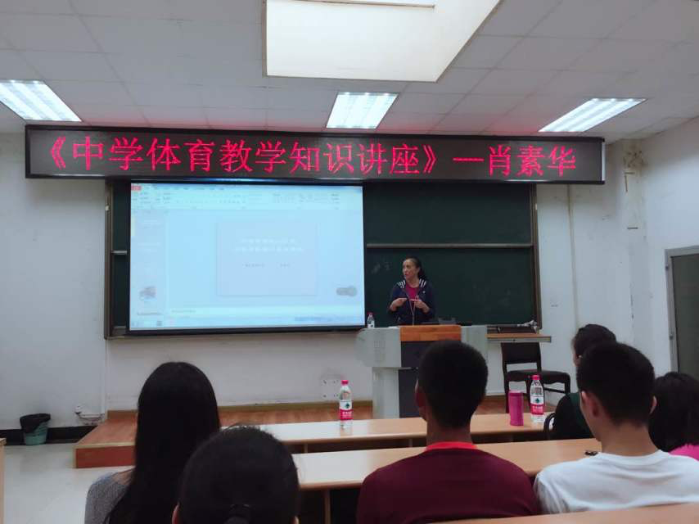
首先，由胡红院长致开幕词，亲和而又幽默的讲话使现场气氛轻松愉快。胡红院长提出肖素华老师的坚守、坚持值得我们每一个人学习，同时希望我们可以做一个健康的、开心的、幸福的普通人。接着，林莉书记再次向我们补充介绍了肖老师，并赞扬肖老师是一个有情怀的体育人。
此次讲座的主要内容是肖老师通过自己多年的教学经验以及丰富的阅历，向同学们详细分析了中国传统文化与现代生活状态下中学体育的现状，体育教学的地位与作用和运动队的存在价值。同时指出体育教师应具备职业道德、职业文化、职业技能、专业知识、职业态度及行为等基本素养。最后，肖老师给同学们分享了教育部部长陈宝生的四个“回归”——回归常识，回归本分，回归初心，回归梦想。并希望同学有所启发。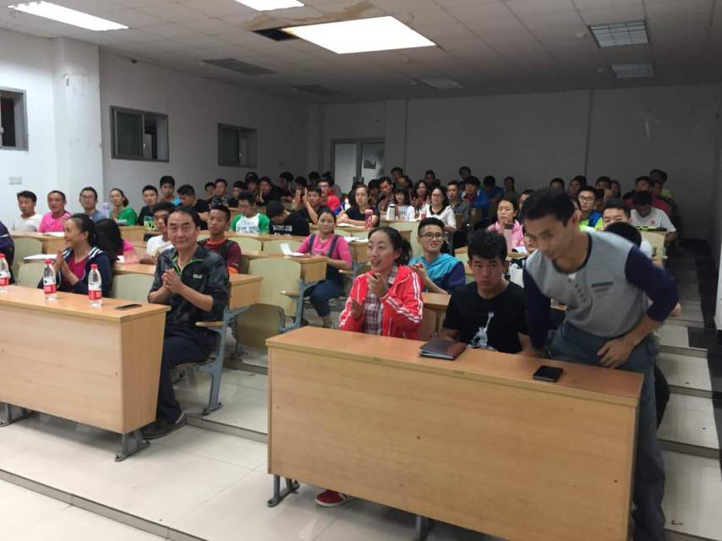
在最后林莉书记分享了她此次讲座的感受：每一次讲座都是听的人与讲的人灵魂的交流与沟通；并再次强调体育的重要性：开心、快乐而且有所收获；肖老师的讲座带来的满满的收获与感动！
在肖老师的引导与分享的过程中，引发出了如体育教育如何在素质教育中发挥作用等很多发人深思的问题。也让同学们在这一次讲座中获益匪浅。讲座结束，学生代表冉晓芬献给肖老师一捧花，表达了体育学院对肖老师最诚挚的祝福与感谢！

